**Usando la base de datos TIENDAINF, realizar un programa que muestre por pantalla el nombre comercial del producto con el precio de venta más alto en formato ‘El producto más caro es Nombrecomercial’.**

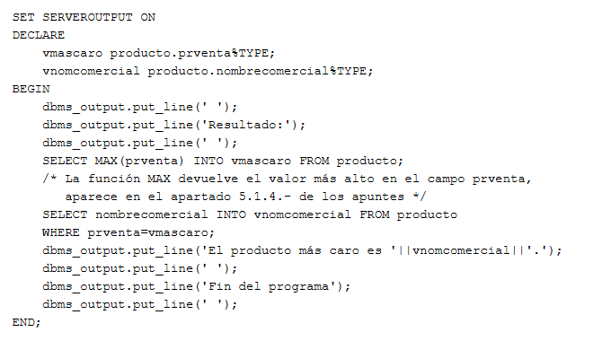

**Usando la base de datos TIENDAINF, realizar un programa que pida el DNI de un cliente y muestre por pantalla la siguiente información:**

* **El cliente es: primerapellido, nombre.**
* **Su teléfono es: teléfono.**
* **Su email es: correo electrónico.**

**Realiza una versión usando varias variables para guardar los datos de los campos y guarda todo el proceso en un fichero llamado 03E0201.sql**

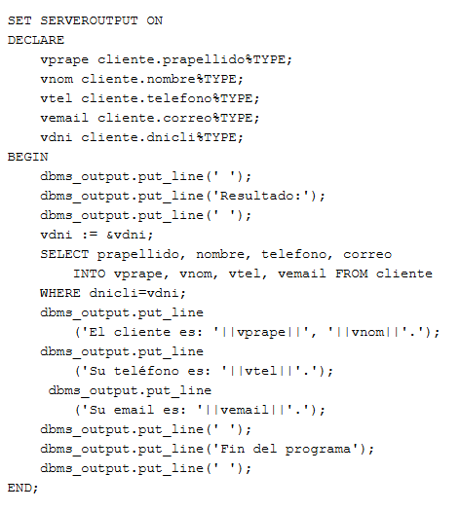

**Realiza otra versión usando un registro para guardar los datos y guarda todo el proceso en un fichero llamado E3E0202.sql**

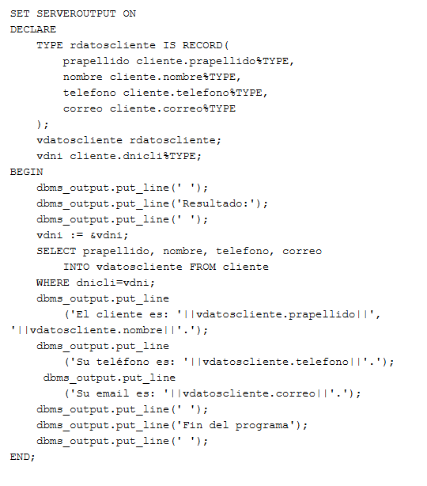

**Realiza de nuevo el ejercicio 2 teniendo en cuenta que la consulta devuelve en esta ocasión una fila completa.**

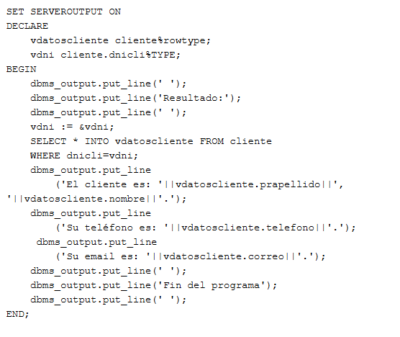

**Usando la base de datos CENTROFOR, realiza un programa que introducido el DNI de un alumno por teclado, muestre el siguiente texto dependiendo del número de asignaturas suspensas:**

* *Más de 6 asignaturas suspensas ‘El alumno primerapellido segundoapellido, nombre ha suspendido demasiadas veces’.*
* *Más de 2 asignaturas suspensas ‘El alumno primerapellido segundoapellido, nombre ha suspendido muchas veces’.*
* *1 o 2 asignaturas suspensas ‘El alumno primerapellido segundoapellido, nombre posiblemente aprobará todas’.*
* *Ninguna asignatura suspensa ‘El alumno primerapellido segundoapellido, nombre promociona*

**En el programa solo puede haber un comando PUT_LINE en todo el código.**

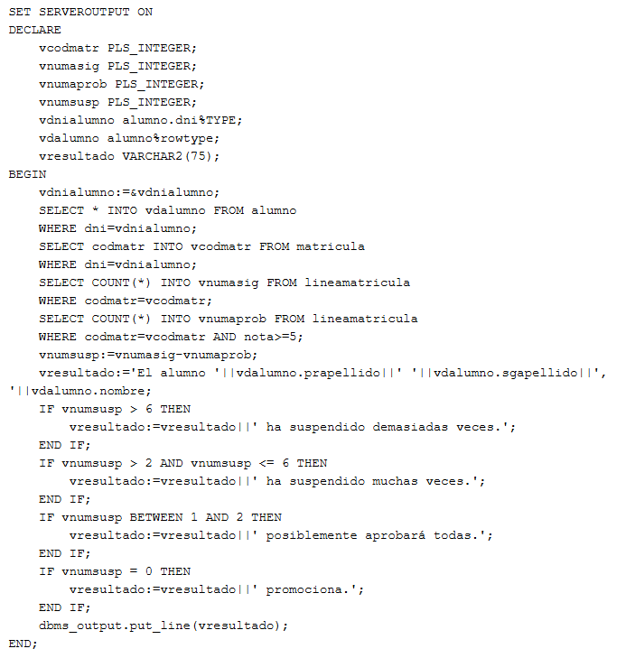

**Realiza un programa PL/SQL que pida una cadena por teclado y la muestre de las tres formas siguientes:**

**Mostrando las letras en minúsculas y mayúsculas alternativamente. Por ejemplo, para la cadena Bienvenido al mundo de las Bases de Datos, se mostraría BiEnVeNiDo aL MuNDo De lAs bAsEs dE DaToS.**

**Mostrando las letras en mayúsculas con un carácter en blanco entre letras. Por ejemplo, para la cadena Hola mundo, se mostraría H O L A M U N D O.**

**Mostrando los caracteres de la cadena con n espacios entre las letras, donde n comienza en 0 y se incrementa en 1 por cada letra. Por ejemplo, para la cadena Admin, se mostraría A d m i n.**

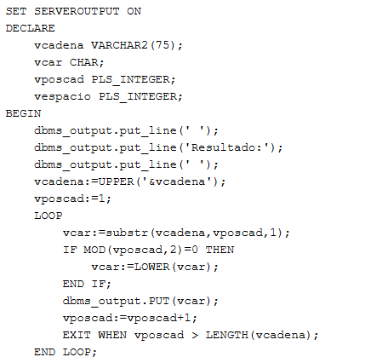

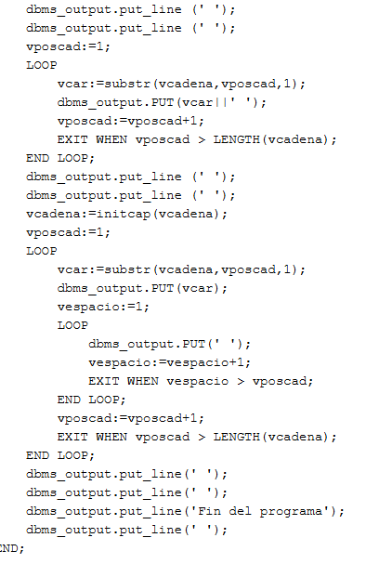

**Realizar tres programas, cada uno gestionará una de las excepciones siguientes:**

* **Error con valores numéricos: leer una cadena desde teclado. La cadena debe estar formada sólo por números, en caso contrario mostrar ‘Cadena con formato incorrecto.’. Si está formada solo por números mostrar ‘La cadena contiene solo números. Ok.’.**

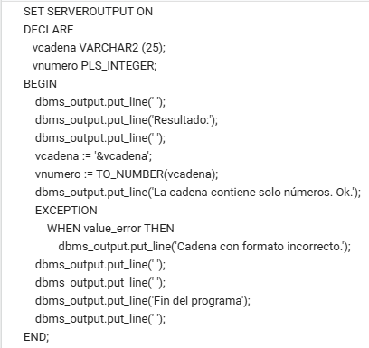

* **Se intenta dividir entre 0: leer dos números desde teclado. Si el segundo número es 0 mostrar ‘No se puede dividir entre 0’. Si no lo es, mostrar el resultado de la división.**

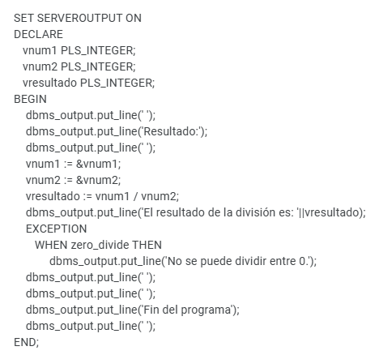

* **La consulta ha devuelto más de una fila: usando la base de datos CENTROFOR.**

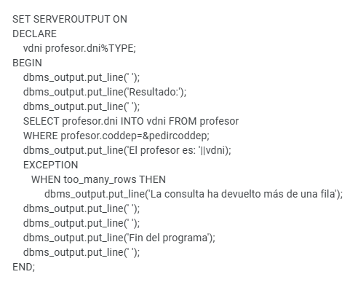

***(Ejercicio 9*) Vamos a trabajar con el usuario SECRETARIO y su tabla PROFESORES.**

**Deseamos empezar a gestionar una auditoría sobre los incrementos de salarios de los profesores.**

**En primer lugar, para almacenar el histórico de salarios se creará una nueva tabla en SECRETARIO llamada AUDITAR con tres columnas:**

* ID_HIST (clave primaria autonumérica) numérico 4 posiciones, 0 decimales
* NUMPROMOD numérico 3 posiciones, 0 decimales.
* SALPROMO numérico 7 posiciones, 2 decimales.

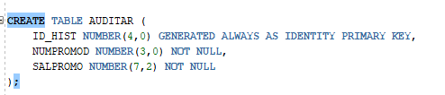

A continuación creamos la secuencia



**INICIALIZACIÓN DE LA TABLA AUDITAR**

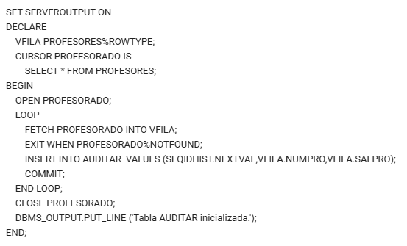

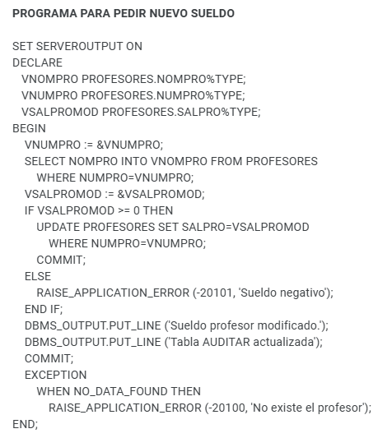

**Una vez creada esta tabla, inicialmente se almacenarán en ella los números de profesor y salarios que ya existen en la tabla PROFESORES. Recuerdo el uso de un cursor para recorrer completamente la tabla PROFESORES. También es posible hacerlo mediante la función count ().**

**La creación de la tabla AUDITAR y su carga inicial de datos, la llevaremos a cabo mediante un programa PL/SQL que almacenaremos como E9auditar.sql. Realizar consultar para comprobar que toda la información está correctamente almacenada en AUDITAR.**

**Para llevar a cabo la auditoría sobre los salarios, necesitaremos:**

* Un programa PL/SQL que pida el código de profesor, el nuevo salario del profesor y actualice el salario de ese profesor al nuevo valor introducido. Debemos comprobar que el código de profesor introducido existe en la tabla PROFESORES y que el nuevo salario introducido es positivo, si no es así el programa mostrará un error y finalizará. Lo almacenaremos como E9actualizar.sql.

**Un disparador llamado SUBIDA que se ejecute después de cada modificación del salario del profesor, para guardar el histórico de salarios que han ido teniendo los profesores. El histórico de salarios se almacenará en la tabla AUDITAR creada anteriormente. Almacenaremos el disparador como E9subida.sql. No olvides realizar consultas sobre AUDITAR para comprobar que los nuevos datos se graban bien.**

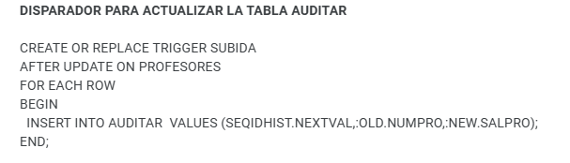

Si aplicamos la siguiente consulta y elegimos el código 101 veremos el siguiente resultado:



